药物/器械临床试验启动签认表
项目名称
申办者 |  | CRO公司
专业科室 |  | 主要研究者
指定人员 | 确认内容 |  | 签名 |  | 日期
机构药物/医疗器械管理员  （李絮18821619950） | 所有试验用药物/器械提供有效的检验报告书、导出转运过程温度记录、登记药物/器械或物资交接单、仪器设备调试稳定。
机构CRC管理员 | CRC进行备案（盖章委托函原件、盖章简历原件、身份证复印件、GCP证书复印件），在机构进行考核，82分合格。。
机构质量控制员  （李絮18821619950） | CRA进行备案（盖章委托函原件、盖章简历原件、身份证复印件、GCP证书复印件），在机构进行考核，82分合格。
机构质量控制员  （李絮18821619950） | 制作临床试验项目专用章。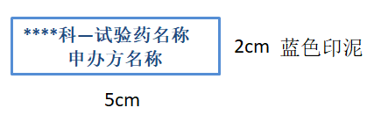
机构质量控制员  （李絮18821619950） | 已对该项目研究者文件夹进行了检查（提供校准证书、正常值范围、室间质评证书），符合要求。
机构质量控制员  （李絮18821619950） | 向辅助科室下发项目启动通知单。
机构办秘书  （郭华18966741952） | 项目合同签订已完成。
机构办秘书  （郭华18966741952） | CRC协议签订已完成。
机构办秘书  （郭华18966741952） | 项目首款已拨至我院账户。
CRA | 与申办者、PI商定启动会召开时间、地点、方案培训PPT等工作；
主要研究者 | 熟悉并遵守临床试验方案和“药物/医疗器械临床试验质量管理规范”，组织协调项目运行，保证临床试验质量。
主要研究者 | 如需辅助科室（检验科、放射科、中医科等）参与，请提前联系相关人员参会。
机构办主任 | 同意项目启动。

